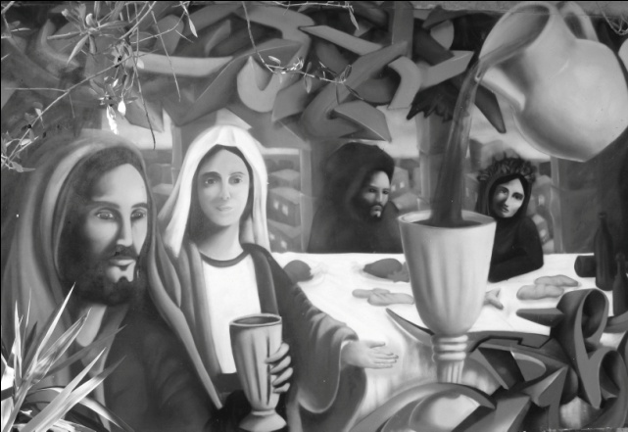  Saremo ospiti di  Don Davide Larice  e dei suoi ragazzi nel  “CENTRO SOLIDARIETA’ GIOVANI”  P.zza OSPEDALE 4  RIBIS (REANA)  APERTURA  Venerdì  serata di preghiera  lode, adorazione, breve insegnamento.  Casa di Cana  Via S. Bernardo33 UDINE  Da Sabato mattina a Domenica sera  il ritiro si terrà presso il  centro solidarietà giovani  Dalle ore 9 alle 17 circa.  Sarà celebrata la S. Messa | “…Ci fu uno sposalizio  a Cana di Galilea  e c’era la madre di Gesù.  Fu invitato anche Gesù  con i suoi discepoli.  Nel frattempo, venuto  a mancare il vino,  la madre di  Gesù gli disse:  - Non hanno più vino-…”  Gv 2,1-3  PER L’ADESIONE  TELEFONARE:0432/ 565948  MAIL:paoloornella@yahoo.it  (Paolo e Ornella Lano) | Incontri  di spiritualità  26-27-28  settembre  2014  CASA  DI CANA
Il ritiro si sviluppa nel fine  settimana, attraverso  momenti diversi: insegnamenti,  testimonianze, esperienze di  preghiera sulla parola,  silenzio e incontri personali.  Chiediamo fin da ora a Maria,  nostra madre,  di ottenerci la grazia di  aprire i cuori  per accogliere il dono di una  grande effusione  di Spirito Santo  Si prega vivamente di  dare conferma entro il 15 di settembre  e di essere puntuali agli incontri del mattino | SETTEMBRE 2014  APERTURA  Venerdì 26 ore 20,30  Casa di Cana-V. S. Bernardo33 Udine  ==========  Sabato 27 ore 9 -17 circa  Domenica 28 ore 9-17 circa  TEMA:  Incontrare il tuo sguardo,conoscere il tuo Amore, per venire a Te senza paura.  …Perché abbiamo fiducia nel giorno del giudizio 1Gv4,16  ANIMATORI:  PIERRE E LAURENCE  GILISSEN  PAOLO E ORNELLA LANO | Per mantenere un clima di  raccoglimento è importante  la presenza ad ogni momento  (agli insegnamenti  come alla preghiera).  Si consiglia la partecipazione  ai pasti, che verranno  consumati in comune.  La quota di partecipazione  viene indicata in € 80,00.  “Nessuno deve sentirsi escluso per  motivi economici!”  La quota verrà versata  in modo anonimo.  Se qualcuno ha più possibilità  tenga conto dei fratelli  che non possono dare nulla  e nella libertà  dia qualcosa in più.

